Детям о празднике 1 апреля День смеха.
Уважаемые родители, мы Вам предлагаем рассказать детям, как появился праздник «День смеха».
День Смеха в России не самый распространенный праздник, но все же довольно известный. И так здорово, что он наступает в солнечный весенний день – 1 апреля. В этот день принято подшучивать и разыгрывать друзей и знакомых.
Как рассказать ребенку о празднике День смеха? Например, расскажите своим детям вот такую интересную историю происхождения праздника 1 апреля, расскажите о древних первоапрельских шутках и веселых историях.
Самые лучшие шутки, это те которые не обидят родного человека, а только повеселит.
Проснулся однажды Саша, потянулся и пошёл умываться. Вдруг смотрит: из зеркала ему улыбается рожица, нарисованная зубной пастой. Удивился мальчик. Вдруг в ванную что-то влетело. «Призраки?» — испугался Саша. Но это был просто воздушный шарик, который сдувался и поэтому летал. «Что же это значит?» «Ведь сегодня первое апреля! День смеха и шуток,— засмеялась Алёнка, которая уже с утра что-то затеяла.— Пойдём на улицу: там даже солнышко смеётся!»
Древние шутки на 1 апреля.
Наиболее популярной шуткой школьников всегда был лист бумаги, который цеплялся сзади с надписью «Жду пинка». А ещё почему-то всем нравится шутка: «У тебя вся спина белая!»
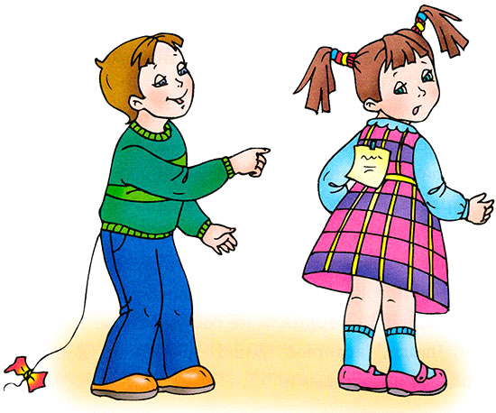
У немцев издавна существует обычай посылать кого-нибудь за тем, чего нельзя принести. Как в сказке: «Пойди туда, не знаю куда». Эта шутка называется «посылать кого-нибудь в апрель». «Дурака надо гонять, за три мили посылать» — считают немцы. Вот и посылают: то за комариным жиром, то за языком осла.
Англичане в этот день зашивают рукава свитеров своих родных, присылают друзьям посылки с верёвкой для завязывания ветра. Могут попросить найти в магазине полосатую краску или прямой крюк. Как ты думаешь, это возможно?
В День смеха принято разыгрывать друзей и знакомых. Это замечательный и весёлый обычай. Однако большинство людей в этот день более внимательны, поэтому подшутить над ними не так просто.
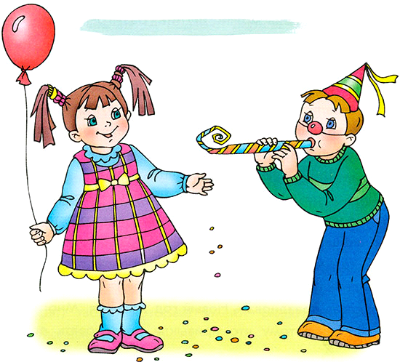
В этот день можно посмотреть выступления наших добрых и любимых клоунов https://www.youtube.com/watch?v=a-FvM5EA2_E
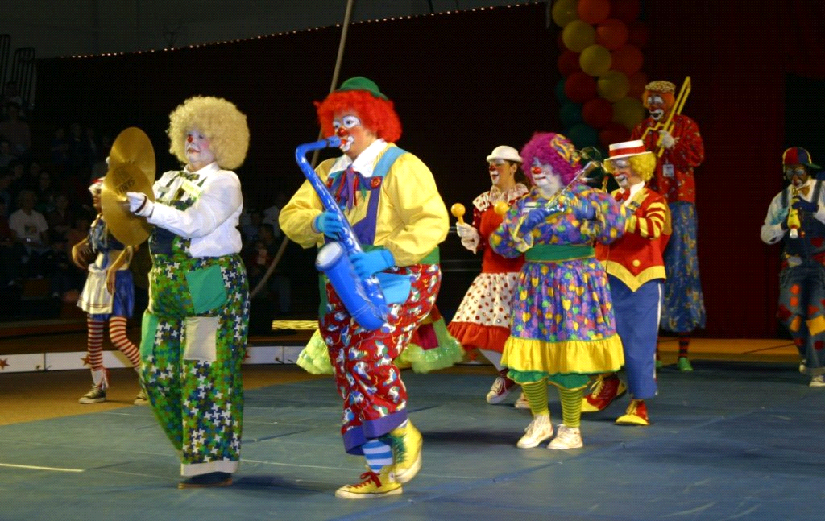

Можно еще детям прочитать смешинки.
Зачем очки?
Бабушка читает книжку. Внук спрашивает:
— Бабушка, зачем ты надела очки?
— Потому что они увеличивают буквы, малыш.
— Тогда надень их, пожалуйста, когда будешь отрезать мне пирог.
Мама знает
Мама (сыну, который обыскивает комнату):
— Что ты там ищешь? Мальчик:
— Ничего.
— Тогда посмотри в той коробке, где конфеты.
Ну и что?
— Что ты делаешь, Маша? — спрашивает пятилетнюю девочку старшая сестра.
— Пишу письмо своей подружке Кате.
— Да неужели? Но ты же не умеешь писать.
— Ну и что,— отвечает Маша,— Катя совсем не умеет читать.
Своеобразной шуткой славянского народа были бесконечные песни. Их можно рассказывать или петь много раз подряд, пока не надоест слушателям.
Это песня ловкая, ловкая
Это песня ловкая, ловкая,
Ловкая, да не вся:
Выменял цыган гуся,
А цыганка — волка.
Это песня ловкая, ловкая,
Ловкая, да не вся.
Выменял цыган гуся...
(и дальше бесконечно).
Жил-был царь
Жил-был царь
У царя был двор.
На дворе был кол.
На колу — мочало.
Начинай сначала! Жил-был царь...
(и дальше бесконечно).
Воробей
Послушайте, люди,
Сказка длинная будет!
Жил-был воробей,
Побил у бабы всех курей.
Воробьиха прилетала,
И у бабы всё узнала:
А кто побил вам всех курей?
Баба молвит: «Воробей!»
Ох, поймаю сорванца!
Начинать ли мне с конца?
Говорить так говорить:
Жил-был воробей...
(и дальше бесконечно).

